9-Б клас
- Українська мова
Виконати вправи з підручника
https://naurok.com.ua/prezentaciya-rozdilovi-znaki-u-skladnomu-rechenni-z-riznimi-vidami-spoluchnikovogo-y-bezspoluchnikovogo-zv-yazku-54568.html
- Українська література
Вивчити вірш " Доля" Т. Шевченка + уривок із " І мертвим, і живим...", + хто не здав, уривок з поеми "Сон", читати поеми "Катерина " і "Наймичка"
- Англійська мова
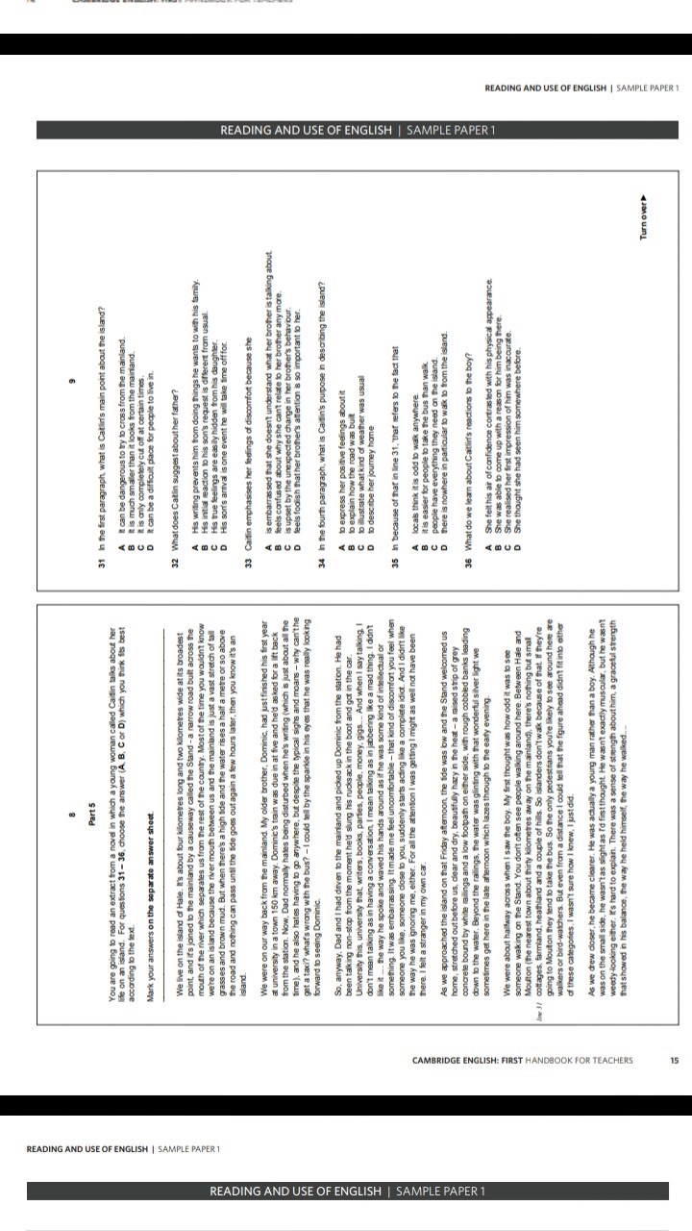
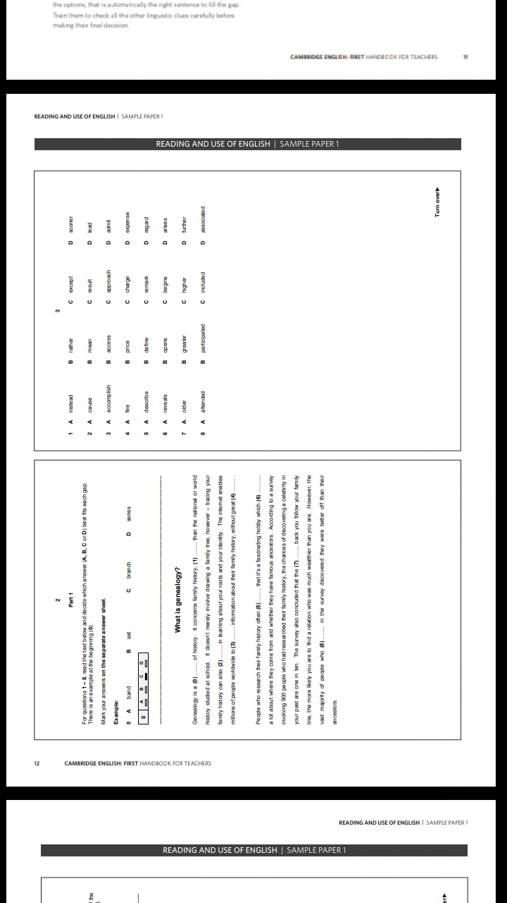
Підготовка до ДПА білет 10-13
Вивчити фразеологізми
SB pp 78-79, WB pp 80
- Зарубіжна література
Генрік Ібсен "Ляльковий дім" Характеристика головних героїв твору
Бернард Шоу "Пігмаліон". Особливість світогляду Б.Шоу. Читати п'єсу
- Німецька мова

- Алгебра
Частина 1.
Завершити тему" Геометрична прогресія"
Частина 2.
«Розв'язування прикладних завдань на прогресії. Початки теорії ймовірності і статистики»
- Геометрія
Частина 1.
" Правильні n-кутники( вписані і описані), підготовка до контрольної роботи
Частина 2.
«Геометричні переміщення: симетрія відносно точки, відносної прямої,паралельні переміщення». Задачі з відповідного параграфа.
- Біологія
Завдання 1. Виконати тести і вивчити відеоматеріали
https://www.youtube.com/playlist?list=PLWteg9_gGYtHF7A39jyodWZniYak2OWh0&app=desktop
https://learningapps.org/view6790428
Завдання 2. Переглянути відео та виконати тести на відповідність в зошитах( фото надіслати в вайбер)
https://www.youtube.com/watch?v=FZdzFWtvSVc&app=desktop

- Географія
Тема. Харчова промисловість, параграфи 34, 35. Тести, сайт " На урок" коди: 647616, 104865, 994614.Виконати до20.03. Відновлюємо роботу віртуального класу. Всі, хто має аккаунт або його створює, через додатки Google, картинка клас, відкриваємо: Приєднатись пишемо код класу:ineyalc і ви можете переглядати, коментувати, запитувати, виконувати завдання.
З даної теми пропонують два дослідження: 1. Українські та імпортні продукти в споживчому кошику вашої родини. 2. Традиційні продукти харчування в Україні та країнах-сусідах. Вибираєте одну тему. Форма звіту на вибір учня: відеоролик, презентація, ментальна карта, падлет...
- Фізика
Пар.33 і 34 .Вправи 34 і 35 .Таблиця стор. 216.Збірник задач автор Божинова 17.1 до 17.6. і 17.9 , 17.10 , 17.11
- Хімія
Вивчити параграфи 28-31,с118 таблиця
Зробити проект на одну з тем:
1 . Виготовлення розчинів для домедичної допомоги;
2. Використання полімерів.
3 Вуглеводнева сировина та охорона довкілля(від8 слайдів презентація, або реферат від 5 сторінок)
- Історія України
Російська революція 1905-1907рр. на території України (пар. 34)
Суспільно-політ.становище у 1907-1914рр.(пар.35)
Зробити практичну по пар.36
Ідеї автономії та самостійності в програмах укр.політичних партій Наддніпрянщини
- Всесвітня історія
*Японія та Китай (пар. 23-24)
*Спроби модернізації Османської імперії (пар.25)
*підготуватись до темат.оцінювання по темах пар. 16-25
- Інформатика
Робота над проектом
- Основи здоров’я
Тема: "Репродуктивне здоров'я. Стан репродуктивного здоров'я молоді" (параграф 23; робочий зошит ст. 47-49)
- Трудове навчання
Для хлопців - Розробити тех.документацію для проекту
«Виготовлення скриньки /шкатулки/»
Для дівчат – проект «Писанка». Виготовлення декоративного яйця в любій доступній техніці виконання.
- Мистецтво
1.Тема ,,Українське кіно‘‘.
2.Переглянути художній фільм
українського режисера-постановника.
- Фізична культура
- Вправи на розвиток загально-фізичної підготовки.
- Правознавство
Практична робота номер 6
- Християнська етика
Визначні архітектурні пам'ятки м. Львова
https://photo-lviv.in.ua/top-10-najvidomishyh-hramiv-lv

Наступні завдання будуть розміщені на веб-сервісі Google Classroom у відповідних курсах.

